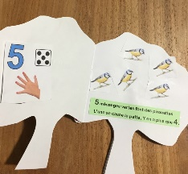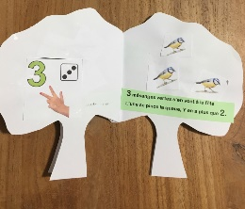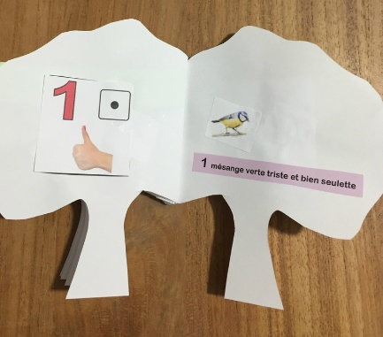LIVRE A COMPTER A REBOURS

|  |  |  |  |
| --- | --- | --- | --- |
| Afficher l’image source | Afficher l’image source | Afficher l’image source | Afficher l’image source |
| Afficher l’image source | Afficher l’image source | Afficher l’image source | Afficher l’image source |
| Afficher l’image source | Afficher l’image source | Afficher l’image source | Afficher l’image source |
| Afficher l’image source | Afficher l’image source | Afficher l’image source | Afficher l’image source |

|  |
| --- |
| Résultat d’images pour photo loup  mais voilà le loup, il y en a plus du tout ! |

